推理与证明过关检测试题
1.考察下列一组不等式： .将上述不等式在左右两端仍为两项和的情况下加以推广，使以上的不等式成为推广不等式的特例，则推广的不等式可以是 .
- 已知数列满足，（），则的值为 ， 的值为 ．
3. 已知 ，猜想的表达式为（ ）
A.； B.； C.； D..
4. 某纺织厂的一个车间有技术工人名（），编号分别为1、2、3、……、，有台（）织布机，编号分别为1、2、3、……、，定义记号：若第名工人操作了第号织布机，规定，否则，则等式的实际意义是（ ）
A、第4名工人操作了3台织布机； B、第4名工人操作了台织布机；
C、第3名工人操作了4台织布机； D、第3名工人操作了台织布机.
5. 已知，计算得，，，，，由此推测：当时，有
6. 观察下图中各正方形图案，每条边上有个圆圈，每个图案中圆圈的总数是，按此规律推出：当时，与的关系式
……

- 观察下式：1=1²，2+3+4=3²，3+4+5+6+7=5²，4+5+6+7+8+9+10=7²，…，则可得出一般结论： .
8.函数由下表定义：

若，，，则 ．
9.在一次珠宝展览会上,某商家展出一套珠宝首饰,第一件首饰是1颗珠宝, 第二件首饰是由6颗珠宝构成如图1所示的正六边形, 第三件首饰是由15颗珠宝构成如图2所示的正六边形, 第四件首饰是由28颗珠宝构成如图3所示的正六边形, 第五件首饰是由45颗珠宝构成如图4所示的正六边形, 以后每件首饰都在前一件上,按照这种规律增加一定数量的珠宝,使它构成更大的正六边形,依此推断第6件首饰上应有_______颗珠宝;则前件首饰所用珠宝总数为_ 颗.(结果用表示)

图1
图2
图3
图4

10.将正奇数按下表排成5列
 | 第1列 | 第2列 | 第3列 | 第4列 | 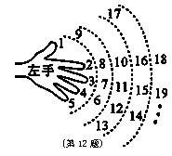  第5列
第1行 |  | 1 | 3 | 5 | 7
第2行 | 15 | 13 | 11 | 9
第3行 |  | 17 | 19 | 21 | 23
…… |  | …… | 27 | 25
那么2003应该在第 行，第 列。
- 如右上图，一个小朋友按如图所示的规则练习数数，1大拇指，2食指，3中指，4无名指，5小指，6无名指，，一直数到2008时，对应的指头是 (填指头的名称).
12.在数列1，2，2，3，3，3，4，4，4，4，……中，第25项为_____．
13．观察下列的图形中小正方形的个数，则第n个图中有 个小正方形.

14．同样规格的黑、白两色正方形瓷砖铺设的若干图案，则按此规律第n个图案中需用黑色瓷砖___________块．（用含n的代数式表示）

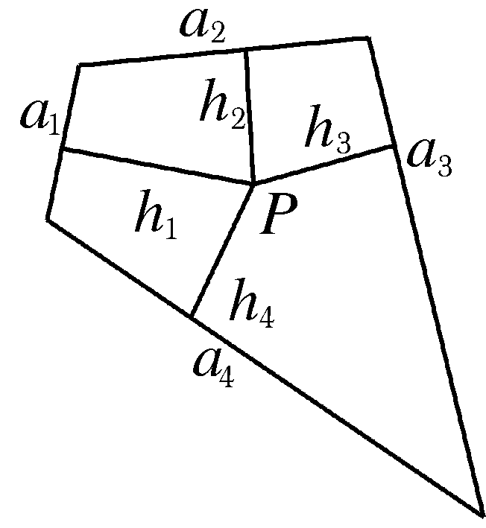
15.如图所示，面积为的平面凸四边形的第条边的边长记为，此四边形内任一点到第条边的距离记为，若，则.类比以上性质,体积为的三棱锥的第个面的面积记为, 此三棱锥内任一点到第个面的距离记为,若, 则 ( B )
A. B. C. D. 16.设O是内一点，三边上的高分别为，O到三边的距离依次为，则__ _______，类比到空间，O是四面体ABCD内一点，四顶点到对面的距离分别为，O到这四个面的距离依次为，则有_ __
17．在中，两直角边分别为、，设为斜边上的高，则，由此类比：三棱锥中的三条侧棱、、两两垂直，且长度分别为、、，设棱锥底面上的高为，则 ．
18、若数列是等差数列，对于，则数列也是等差数列。类比上述性质，若数列是各项都为正数的等比数列，对于，则= 时，数列也是等比数列。
19．已知△ABC三边a，b，c的长都是整数，且，如果b＝m（mN*），则这样的三角形共有 个（用m表示）．

20．如图的三角形数阵中，满足：（1）第1行的数为1；（2）第n（n≥2)行首尾两数均为n，其余的数都等于它肩上的两个数相加．则第n行(n≥2)中第2个数是________（用n表示）.
21．在△ABC中，，判断△ABC的形状并证明.

22．已知a、b、c是互不相等的非零实数.若用反证法证明三个方程ax²+2bx+c=0，bx²+2cx+a=0，cx²+2ax+b=0至少有一个方程有两个相异实根.应假设

23.中，已知，且，求证：为等边三角形。

24．如图，、、…、 是曲线：上的个点，点（）在轴的正半轴上，且是正三角形（是坐标原点）．
（1）写出、、；
（2）求出点（）的横坐标关于的表达式并证明.

推理与证明章节测试题答案
1.
- 3. B. 4. A 5. 6.
7. 8.4
9. 10.251,3 11、食指
12.在数列1，2，2，3，3，3，4，4，4，4，……中，第25项为__7____．
13． 14．
15、B提示:平面面积法类比到空间体积法
- 1. 提示：平面面积法类比到空间体积法
17．．
18、提示：等差数列类比到等比数列，算术平均数类比到几何平均数
19． 20．
21．解:
所以三角形ABC是直角三角形
22． 三个方程中都没有两个相异实根
证明：假设三个方程中都没有两个相异实根，
则Δ₁=4b²－4ac≤0，Δ₂=4c²－4ab≤0，Δ₃=4a²－4bc≤0.
相加有a²－2ab+b²+b²－2bc+c²+c²－2ac+a²≤0，
（a－b）²+（b－c）²+（c－a）²≤0. ①
由题意a、b、c互不相等，∴①式不能成立.
∴假设不成立，即三个方程中至少有一个方程有两个相异实根.
方法总结：反证法步骤—假设结论不成立→推出矛盾→假设不成立.
凡是“至少”、“唯一”或含有否定词的命题适宜用反证法.
23.解: 分析：由
由 所以为等边三角形
24.如图，、、…、 是曲线：上的个点，点（）在轴的正半轴上，且是正三角形（是坐标原点）．
（1）写出、、；
（2）求出点（）的
横坐标关于的表达式并证明.
解:（Ⅰ）……………….6分
（2）依题意，得，由此及得
，
即．
由（Ⅰ）可猜想：．
下面用数学归纳法予以证明：
（1）当时，命题显然成立；
（2）假定当时命题成立，即有，则当时，由归纳假设及
得，即
，
解之得
（不合题意，舍去），
即当时，命题成立．
由（1）、（2）知：命题成立．……………….10分

